Game Concept Document de ‘Souls Seekers’
por David Álvarez Rodríguez-Osorio

1.Concepto de juego
Action RPG futurista ambientado en un Aleph, un planeta al borde del colapso, donde la raza humana luchará por su supervivencia con un dinámico sistema de combate basado en la cooperación del grupo, de hasta 4 jugadores tanto offline como online.
2.Background
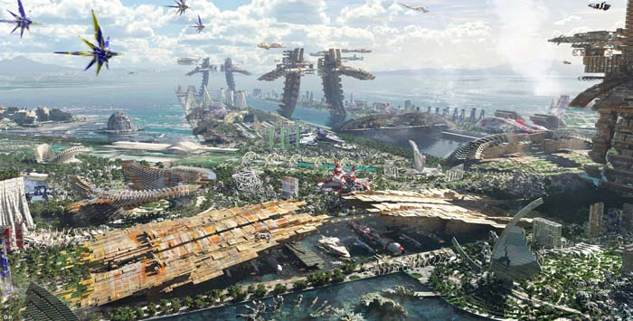
Aleph, devastado por un misterioso meteorito hace tres generaciones, presenta un mundo tecnológico en los últimos reductos de la civilización. Es un lugar de contraste entre la naturaleza y la tecnología, entre la paz y el caos... La caída del meteorito ha hecho enfermar a todo a su alrededor, consumiendo a los seres y obligándolos a actuar bajo una maligna voluntad que les empuja a robar las almas de todos los seres de Aleph.
Ilustración 1 - Bastión X, centro cultural y financiero de Aleph.
Nuestra misión, como principal fuerza de respuesta de la humanidad, será descubrir qué hay detrás de estos hechos. Los Seekers, cuerpo de élite abanderado de la raza humana, irán al lugar del impacto en un peregrinaje desde Bastión X, nuestro hogar, hasta Alpha, en las antípodas de la civilización en aras de averiguar cómo frenar tal catástrofe y recuperar las almas perdidas.
3. Mecánica de juego
La mecánica del juego se repartiría en un 70% combate, un 18% exploración, un 5% resolución de puzles y un 7% secuencias y cinemáticas que narran la historia y cohesionan estos elementos.
Principales Dinámicas
- Recorrer el mapamundi, entablar combate con enemigos, gestionar inventario, conocer otros personajes y superar distintos retos.
- Avanzar hasta los espacios anidados del juego (ciudades, etc) para emplear el oro conseguido en mejoras (equipo, hechizos...).
- Desvelar trama principal para acceder a nuevas misiones y desbloquear nuevas áreas.
- Repetir 1, 2 y 3 (no siempre en ese orden) para avanzar en la historia principal y ser lo suficientemente fuerte para afrontar la “batalla final”.
Mecánicas de combate
Al ser la principal mecánica de juego, Souls Seekers busca un combate tanto frenético como estratégico, a la par que sencillo. Para ello, hemos dispuesto, como muestra la imagen, dos menús de combate accesibles mediante los triggers: uno para nuestros ataques y otro para interactuar con nuestra escuadra. Las principales mecánicas en un combate (entre otras como objetos, hechizos...) serán:
- Ataque básico: cuerpo a cuerpo o a distancia, cooldown más bajo que el resto y robar almas al enemigo.
- Ataque especial: cada PJ cuenta con dos. Se basa en usar ocho ataques basados en físicas simples como empujar, esquivar, atraer y combinarlas para obtener muchos resultados distintos. Ejemplo: un PJ puede lanzar en el aire a un enemigo y otro atraerlo para aplastarlo con el suelo.
- Ataque Transmutado: al acumulan ‘n’ almas, el mando vibra y está disponible la transmutación con nuestra arma para dejar que un compañero "nos blanda" y hagamos un demoledor ataque.
- Acciones cooperativas: en batalla, podremos, además de combinar ataques, ayudar en momentos críticos a nuestro compañeros cubriéndoles o curándoles con sencillos comandos. Ejemplo: R2 + O + → Cubriremos al jugador Rojo. Un mero ejemplo de todas las combinaciones posibles (ver anexo #1) con el control adaptado a las necesidades del combate cooperativo.
4. Multiplayer
En este modo podremos mostrar nuestra habilidad con los comandos mencionados. Además, podremos disfrutar de estas características:
- Nativo y externo, es decir, offline y online; los jugadores podrán jugar el modo historia acompañados de sus amigos o mediante matchmaking.
- Personajes personalizables y divididos en cuatro profesiones para hacer grupos heterogéneos en el modo online.
- Según esto, la historia del juego puede ser vivida de 4 maneras distintas según tu profesión escogida.
- Parties de hasta cuatro (dependiendo de lo que decida el líder de misión o los requisitos de esta).
- Ganancia de social points para gastar en nuevo equipo al jugar online y dar asistencias a otros jugadores o salvarlos durante el combate.
- Importación de personajes en modo offline al online.
- Cámara especialmente adaptada al juego con varios players, para comodidad de estos.

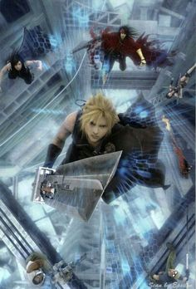
5. Visuals
El appealing del juego estará en ese contraste temático entre naturaleza y tecnología, progreso y decandencia como resultado de la coyuntura actual en el mundo de juego. Para plasmar esto nos valdremos de:
Ilustración 2 - Cinemática QTE de ataque combinado.
- Apariencia gráfica de corte realista.
- Un imponente y moderno modelado de personajes que contraste con el mundo.
- Paquetes de texturas que combinen y contrasten en los escenarios futuristas, pero devastados.
- Cantidad de FX y animaciones en los combates para enriquecer el espíritu cooperativo.
- Cinemáticas in-game de QTE's que plasmen los comandos algunas acciones cooperativas.
6. Género y audiencia
Estamos ante un Action RPG, de corte agón, dirigido a un público de 13 a 20 años, tipo mid-core, preferentemente occidental (LATAM, EU, USA), aunque fácilmente extrapolable a todo el mundo por su influencia JRPG.

7. Referencias
Aunque no está fuertemente influenciado por ningún juego, si sigue el esquema clásico de los JRPG como vimos en las mecánicas. Entre los juego más similares están:
- FF XIII, por su dinámico sistema de combate.
- Xenoblade Chronicles, por esa estética de futuro tecnológico y decadente, además de la afinidad entre personajes.
8. USP’s
- Nuevo sistema de combate muy dinámico y con muchas posibilidades.
-RPG cooperativo tanto online como offline con hasta cuatro jugadores.
-Alta rejugabilidad: cuatro maneras de ver la trama principal del juego.
9. Plataformas
Idealmente pensado para sobremesas como PS4 y One. Se podría estudiar un port para PC.

10. Monetización
El juego saldrá a la venta en formato físico a un precio de 69,99 euros en retail; la versión digital saldrán en diferentes stores como Sony, Microsoft. Contará con DLCs de pago para alargar la vida del juego y un Seasson Pass para acceder a todos anticipadamente y por un precio ligeramente menor que si se compran individualmente.
11. Competidores
De cara al verano-otoño de 2016, encontramos dos juegos que pueden entrar dentro de los denominados competidores:
-Kingdom Hearts 3: Action RPG para PS4 con una sólida base de fans con, al igual que nuestro juego, un dinámico sistema de combate. Convendría anticiparse a su salida, aunque no sea online.
-Destiny 2: aunque sea un shooter, es un juego con un fuerte componente online de matchmaking ambientado en un futuro decadente. Convendría distanciarse del estereotipo y hacer valer nuestro carácter de RPG online.
12. Riesgos
Presets conversacionales insuficientes para una comunicación efectiva | Sistema de chat por voz o muchos emoticonos para acciones en grupo, dependiendo del presupuesto.
Que el jugador coseche muchas almas y mate al jefe final fácilmente | Establecer atributos variables para el boss final dependiendo del porcentaje de almas recolectadas, el nivel del personaje o de la party de personajes. A más atributos, más duro.
Dificultad para adaptarse al sistema de control de las batallas multijugador. | Insertar más tutoriales durante la aventura y ayudas in-battle con pausas para mostrar los controles tanto en el modo de batalla multiplayer (con NPCs, no en partidas online) como en el single player.
Jugadores nocivos en el modo online | Sistema de reportes para que un Tribunal las evalue y aplique duras sanciones.

